

**UNIVERSIDAD TECONOLÓGICA NACIONAL FACULTAD REGIONAL CÓRDOBA**

**Proyecto Final Optical Marketing**

**Informe Impacto Ambiental**

**Profesores:**

**Zohil, Julio Cesar Nelson**

**Aquino, Francisco**

**Jaime, Natalia**

**Grupo 4:**

**Carlos Kapica 51482 Rodrigo Liberal 51658**

**Julián Peker 51395**

**Fernández David 53063**

Contenido

De las Leyes y derechos Civiles 3

Del Impacto Ambiental como tal 4

De la Rentabilidad y Riesgos del Proyecto 5

# 

# De las Leyes y derechos Civiles

Basándonos en el impacto que han tenido los últimos años las redes sociales y analizando porqué la sociedad ha decidido llegar al punto tal de exponer su intimidad hacia externos, podemos inferir que el ocio está presente en cada una de las respuestas.

Si bien Optical Marketing no es una red social, si permite a sus usuarios, de manera interactiva, distraerse en lugares públicos permitiendo así a la empresas mostrar sus productos de una manera diferente. Como dice el proverbio del marketing “Si un producto es gratis, Ud. Es el producto”.

Pero la aceptación de un producto por parte de la sociedad, no implica la libre toma de acciones por parte de las empresas que desarrollen tales ideas. Muchas son las restricciones que pueden afectar a un producto como Optical Marketing, a saber:

Derecho a la imagen

Este **derecho personalísimo**, confiere a su titular la facultad de impedir, que otras personas por cualquier medio, capten o reproduzcan su imagen sin su consentimiento. Este derecho se encuadra dentro de aquellos que protegen la integridad espiritual de las personas.

Puede señalarse que este derecho a la imagen, es distinto o goza de autonomía, del derecho a la intimidad o del honor; el bien jurídicamente protegido en estos, son la privacidad y la honra o reputación, frente al ámbito de la autonomía individual de consentir o no la divulgación de la imagen del titular. Pese a ello se puede a través de la violación al derecho a la imagen menoscabarse los otros dos.

“***Jurisprudencia:*** Nadie tiene el derecho a utilizar publicitariamente la imagen de otro sin su expreso consentimiento, aún cuando esa imagen hubiera sido captada en un lugar público o con motivo de un acto desarrollado en público; no puede utilizarse con fines comerciales sin el debido consentimiento, el cual debe resultar indubitable; de ello deriva el derecho de la persona cuya imagen ha sido utilizada a la reparación del daño moral que considera sufrido por ese solo hecho. La exhibición pública de una fotografía sin el consentimiento de su titular constituye un acto desaprobado por el ordenamiento jurídico…”

Hábeas Data

Con la reforma constitucional de 1994, se ha incorporado en el texto de la Constitución Nacional en el artículo 43 que en su tercer párrafo regula el llamado “Hábeas data”, que es un mecanismo procesal, por el cual una persona puede acceder a un registro o banco de datos, sea público o privado, para controlar su veracidad, pudiendo llegar a suprimir información si fuera falsa, o evitar que sea utilizada con fines distintos a los de creación del almacenamiento o con fines discriminatorios. Este derecho fue reglamentado con la sanción de la ley 25.326 en el año 2000. Quedando reglamentado finalmente el ingreso y conocimiento de los datos propios que consten en distintas bases de datos. (Basado en que el sistema vende información de flujo de personas e interacción de las mismas con el producto).

Si bien estos son algunos de los derechos que mas impactan a la hora del libre uso del producto, puede esta actividad verse afectada también, teniendo en cuenta que deben hacerse licitaciones públicas en caso de querer utilizar espacios de esa índole para obtener rédito de una actividad.

# Del Impacto Ambiental como tal

* Basura Tecnológica.

Como sabemos toda actividad produce una consecuencia sobre el medio ambiente. En este caso Optical Marketing puede verse implicada en la producción de “Basura Tecnológica”, dado que al depender de tecnología de última generación para la emisión de publicidad dinámica, cuando esta ya no es de utilidad, debe actualizarse y he aquí el problema.

Aunque para poder hacer frente a este problema, se pretende donar a entidades de bien público todo aquel material que ya no se utilice.

* Emisiones de Calor

La emisión de calor no es un tema menor. Sabemos que casi el cien por ciento de la actividad tecnológica produce calor y esto afecta produciendo “Efecto Invernadero”.

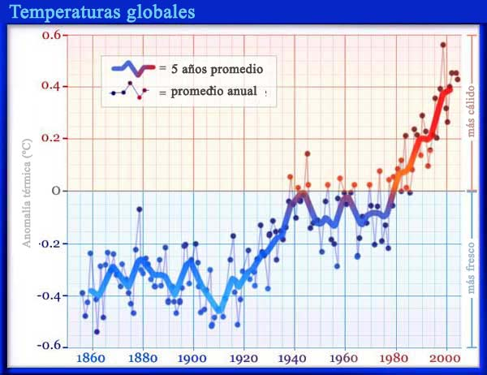

He aquí un ejemplo del impacto de las nuevas tecnologías respecto a las emisiones de calor.

# De la Rentabilidad y Riesgos del Proyecto

Todo proyecto tiene ventajas y desventajas que afectan a la posibilidad de éxito de los proyectos. Hemos discutido ya varios de los puntos negativos que podrían afectar a Optical Marketing, es el momento de mostrar que beneficios otorga a la sociedad, y el motivo por el cual se piensa que será rentable.

* Innovación

Estamos tratando con una nueva y revolucionaria forma de hacer publicidad y de retribuirle a las empresas de forma REAL datos sobre el impacto de sus campañas, el cual no es tema menor, dado que hasta el momento los medios actuales solo hacían PROYECCIONES de impacto.

* Bajo Costo

Si comparamos los costos actuales de los medios publicitarios más comunes y el nivel de impacto social que provocan, definitivamente Optical Marketing se posiciona como una interesante opción a tener en cuenta.

-Precios Relativos a Marzo de 2012. (Precio por segundo, Prime Time)

Canal 13……………………………………………………………………………$9600

Telefe…………………………………………………………………….…………$10200

Futbol TV Publica…………………………………………….……………….$1500

Radio…………………………………………………………………………………$94

-Internet

Pay Per Click (Google)…………………………………………..………….$0.10

-Medios Gráficos

Carteleria Mensual(depende modelo y lugar)………………….$1000

-Optical Marketing

Interacción (Promedio 60 segundos/persona)…….……………$0.25

Flujo simple de personas……………………………………………………$0.01

* Inversión Exponencial – Retorno Exponencial

No es un tema menor el contar con fondos de capitales, dado que se requiere siempre una inversión neta para comenzar con todo proyecto. La diferencia es que este producto puede hacerse escalable, de modo que mientras más capital ingrese, mayor reinversión habrá y por ende mayor rentabilidad en cuanto a puestos de difusión.

* Rentabilidad

Si bien el impacto que genere a simple vista atraiga a mas empresas a invertir en Optical Marketing, los distintos estudios que se están llevando a cabo y las consultas a expertos, nos indican que si el producto no demora demasiado su salida como para “Dar el primer Golpe” podría posicionarse como uno de los medios más impactantes a nivel local-regional, generando así un Retorno de Inversión mucho más rápido del esperado,